Múzeum
Múzeumunk könyvtára szakkönyvtár, megközelítőleg 7000 könyvvel és folyóirattal rendelkezik. Állománya magyar és szerb nyelvű, s mellette angol, német, francia és latin nyelvű könyvek is gazdagítják
Kiemelkedő a néprajzi könyvek gyűjteménye, felölelve a tárgyi néprajzi és a folklóranyagot. Szintén nagy számban megtalálhatóak a történelmi, régészeti és képzőművészeti könyvek, kisebb számban biológia, földrajz, numizmatika és más segédtudományok tematikus könyvei.

Hazai és a magyarországi múzeumok illetve más intézmények, levéltárak, egyetemi tanszékek kiadványai, évkönyvei, szaklapjai, állandó és időszakos kiállításainak katalógusai teszik gazdagabbá és egyedivé könyvtárunkat.

Kiemelkedő még a helyismereti gyűjtemény a Dudás Gyula Múzeum- és Levéltárbarátok Köre, illetve a Thurzó Lajos Közművelődési Központ kiadványaival. A zentai helytörténet-kutatók munkái mellett megtalálhatók itt a Vajdaság különböző területein tevékenykedő helytörténészek, közírók munkái is.
Külön kincsnek számít a régi könyvek gyűjteménye, amelyek a gimnázium 1945 után felszámolt tanári könyvtárából, illetve magánkönyvtárakból kerültek a múzeumba.

Története

Zentán már a 19. század derekán létezett egy kabinetszerű gyűjtemény, amelyet a régi városháza épületében lehetett megtekinteni. Ugyanakkor a gimnáziumban is volt helyismereti és természetrajzi gyűjtemény. A 19–20. század fordulóján, feltehetően a millenniumi ünnepségek hatására és a történelem iránt megnőtt érdeklődés következtében több kezdeményezés is történt vidéki kisebb múzeumok alapítására.

Zentán előbb a város nagy szülötte, Dudás Gyula, majd távozásakor öccse, Andor tett ilyen kísérletet. Az I. világháború, majd az impériumváltás megállította ezt a folyamatot. A kezdeményezést a két világháború közötti időszakban Milivoje V. Knežević, a gimnázium igazgatója próbálta megújítani Dudás Andorral karöltve, azonban a sok huzavona, majd az újabb háború miatt a múzeum nem nyílt meg.

Ehhez az időszakhoz kötődik még Joca Vujić zentai földbirtokos magángyűjteményének sorsa: 1934-ben bekövetkezett halála előtt szerb vonatkozású értékes képkollekcióját az újvidéki Maticának, könyv- és kéziratgyűjteményét pedig a belgrádi Egyetemi Könyvtárnak ajándékozta. A megmaradt részt, amely helytörténeti vagy hungarica jellegű tárgyakból, nyomtatványokból, kéziratokból állt, felkínálta a városnak olyan feltétellel, hogy az múzeumot, levéltárat és közkönyvtárat nyit egy erre alkalmas épületben. Halála megakadályozta abban, hogy személyesen gondoskodjon az elképzelés kivitelezéséről, így ez is csak kezdeményezés maradt. Ennek ellenére a később megalakult múzeumba és levéltárba vásárlás útján több értékes tárgy, illetve dokumentum került e magángyűjteményből, mely maradékának maradékát még ma is érdemes lenne „begyűjteni”.

Bár a múzsák – a közhiedelem ellenére – a háború alatt sem szoktak teljesen elhallgatni, tény, hogy Dudás Andor további fáradozása (ezúttal Fábri Jenő plébánossal, a későbbi helytörténésszel és néprajzi gyűjtővel „szövetkezett”) is sikertelennek bizonyult.

Igazi áttörésre csak a II. világháború után került sor: Vajdaság Autonóm Tartomány Közművelési Osztályának 1946. november 2.-i keltezésű átirata értelmében Zentán is városi múzeum megalapítását látták elő. A következő évben Lazar Kragujević ált. isk. tanárt nevezik ki múzeumi megbízottnak, aki hozzálátott a múzeum megszervezéséhez. Az ünnepélyes intézményavatásra 1949. június 12-én került sor a Vuk Karadžić utca 1. sz. épületében. Ekkor nyílt meg az első állandónak tekinthető kiállítás is, amelyen 243 régészeti, történelmi, néprajzi tárgyat, ősállatkövületet és kitömött madarat mutattak be. A múzeum ingerenciája ebben az időszakban a zentai és óbecsei járásokra terjedt ki. A tárgyak begyűjtése szakszerűtlen, a gyűjtőmunkát területi megbízottak (elsősorban tanárok, tanítók) végezték volontőrként.

A zentai múzeum hőskora az ötvenes-hatvanas évekre tehető; a feladatokat továbbra sem képzett szakemberek látják el, de feltűnnek a szakma iránt igazán elkötelezett személyek – Katona Pál, mindenekelőtt pedig Tripolsky Géza (1964-től 1977-ig megszakítás nélkül az intézmény igazgatója) – akik jelentősen hozzájárultak a múzeum profiljának kialakulásához. Ennek értelmében a komplex jellegen belül egyre nagyobb hangsúlyt kapott a néprajzi gyűjtemény, mivel pedig az 1952-ben művésztelep is kezdettől fogva a múzeumhoz kötődött, a képzőművészeti gyűjtemény is felértékelődött. Bár ebben az időszakban – az óbecsei múzeum megalakulásával – a zentai múzeum gyűjtőterülete leszűkült, jelentősége neve ellenére (városi) továbbra sem csak lokális (sőt hatásköre a néha értelmetlen törvényes rendelkezések ellenére is még mindig Zentán kívül Magyarkanizsa és Törökkanizsa községekre is kiterjed).

A múzeum 1970-ben költözött véglegesnek mondható, mai helyére, a műemlék jellegű Szent István plébánia épületének egyik szárnyába, ahol ettől kezdve 722 m²-nyi területtel „gazdálkodhatott”; 1972-ben az épület mellett felépült egy ma is korszerűnek mondható képtár (256m²); 1974-ben – többek között neves magyarországi néprajzkutatók segítségével – megnyílik az állandó kiállítás; ennek egy részét, a zentai csatát 2002-ben, az őslénytani és régészeti kiállítást pedig 2004-ben újítottuk fel, s folyamatban van a néprajzi rész felújítása is, amely a jövőben is a halászatot, földművelést és állattenyésztést, valamint egyes mesterségeket mutatná be.

A Plébániapalota 1907 és 1908 között épült a Fő téren, Berzenczey Domokos (1879–1939) városi mérnök tervei alapján, neoreneszánsz manírban. Ezen belül alakították ki 1929-ben a Szent István-szükségkápolnát a leégett, illetve a még fel nem épített templom pótlásaként. A kápolnában található Barabás Miklós (1810–1898) ismert festő három oltárképe is 1845-ből, melyek külön érdekessége, hogy az 1911-ben leégett főtéri Szent István katolikus templomból mentették ki őket.

A múzeum többször változtatott nevet (Népmúzeum, Városi Múzeum); ma nevében ugyan Városi Múzeum, jelentőségénél fogva több annál, hiszen leggazdagabb gyűjteménye, a néprajzi zömmel a szűkebb, illetve tágabb régió magyarságának népéletéhez kötődik, annál is inkább, mert a múzeum komoly néprajzi műhelymunkát végzett mind a tárgyi, mind pedig a szellemi néprajzi örökség begyűjtésében, olyan személyek közreműködésével, mint a már említett Tripolsky Gézán és Fábri Jenőn kívül Bodor Géza, Burány Béla, illetve Bodor Anikó voltak. A szisztematikus gyűjtő- és feldolgozómunka eredményeként több gyűjteményes kötet jelenhetett meg, illetve a kilencvenes években itt jött létre a vajdasági magyar népzenetár (ma a szintén zentai székhelyű Vajdasági Magyar Művelődési Intézet gondozása alatt van), elsősorban Bodor Anikó etnomuzikológus fáradozásai nyomán; ugyanő folyamatosan készíti elő a Vajdasági magyar népdalok köteteit.

Az intézmény alapítója és fenntartója Zenta község. 1977 óta a Thurzó Lajos Közművelődési Központ keretein belül működik, viszonylag nagy önállósággal, különösen a tevékenységek tervezését, illetve lebonyolítását illetően; távlati stratégiájában a néprajzi gyűjtemény további gyarapítása és feldolgozása szerepel továbbra is elsőrangú feladatként, lehetőség szerint kiterjesztve a munkát nemcsak a régió, hanem az egész Vajdaság-Délvidék magyarságának népéletére.

Fontosnak számít még a zentai művésztelep egykori jó hírnevének visszaállítása, valamint a zentai csata emlékének, a hozzá fűződő hagyományoknak az ápolása.

Városi múzeum
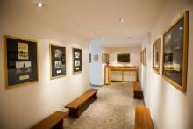
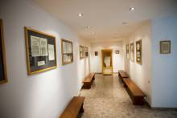
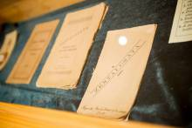
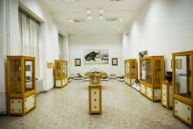
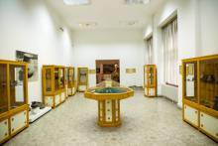
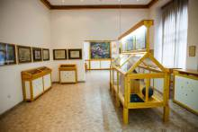
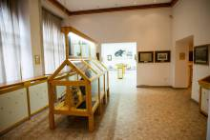
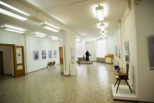
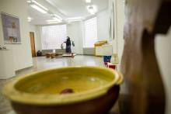
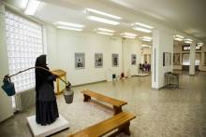
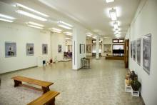
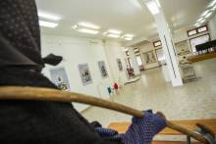
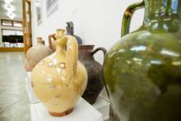
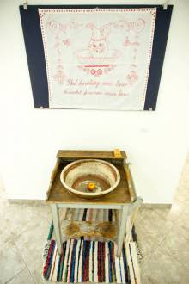
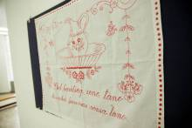
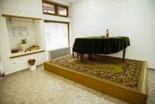
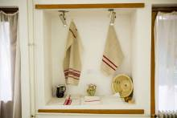
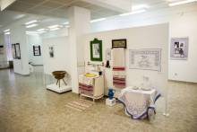
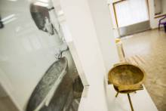
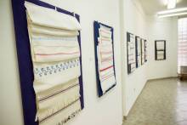
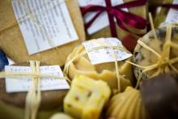
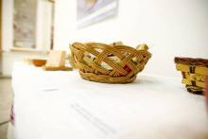
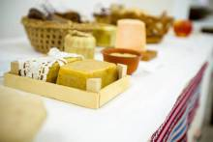
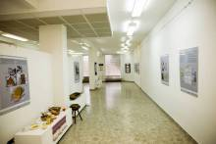
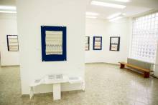
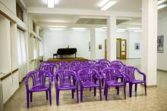
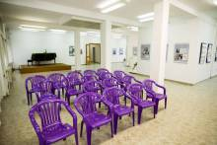
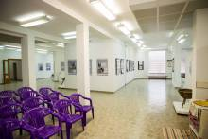
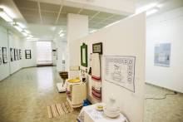
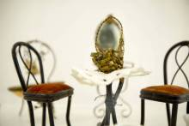
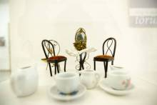
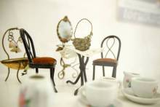
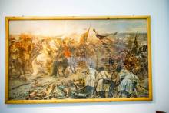
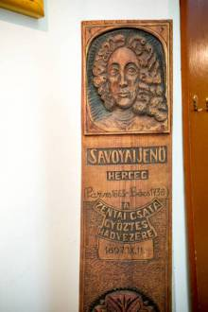
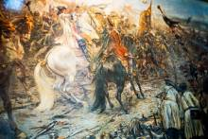
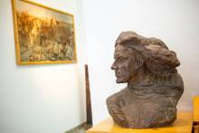
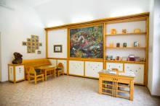
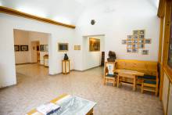
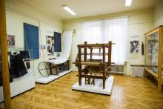
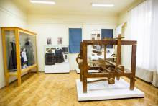
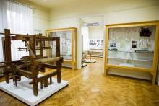
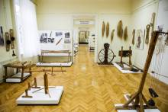
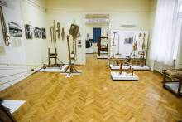
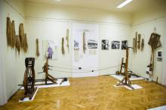
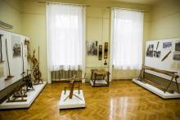
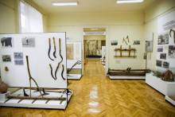
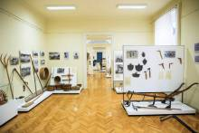
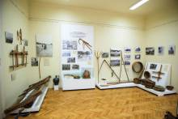
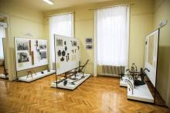
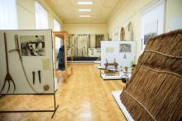
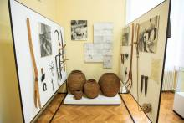
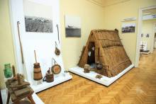
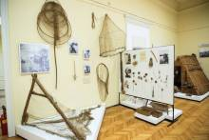
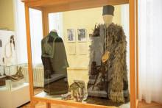
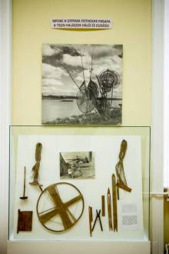
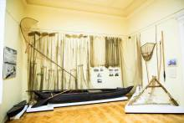
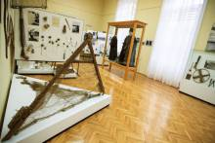
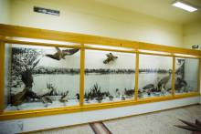
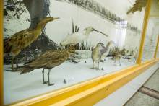
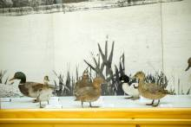
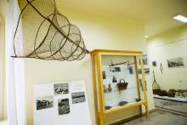
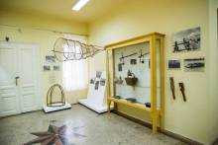
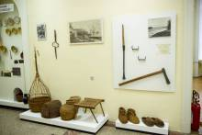
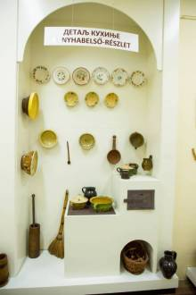
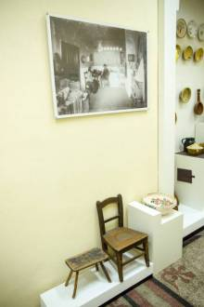
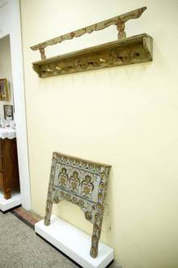
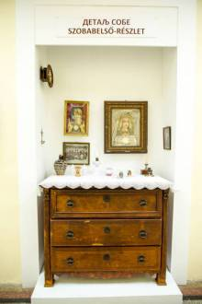
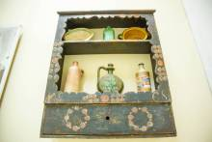
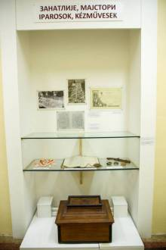
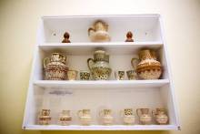
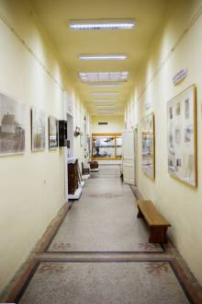
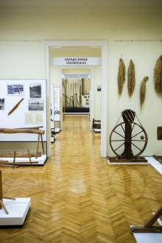
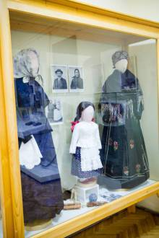
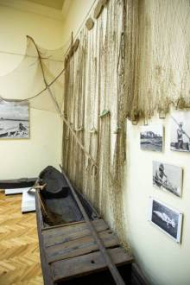
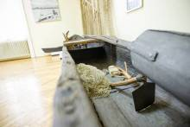
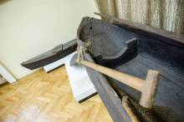
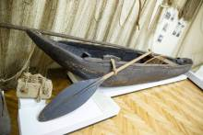
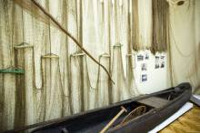
Forrás:
http://tlkk.org/hu/p/3/2014_05_20_Muzeum.html

